King Skate představuje trailer, slavnostní premiéra se uskuteční 15. září na Štvanici

„To bylo něco úplně jinýho, úplně novýho.“ „Nekonečnej mejdan, adrenalin, odlišení.“ Tak vzpomínají protagonisté filmu King Skate, průkopníci skateboardingu v Československu, na období 70. a 80. let, kdy si za železnou oponou vytvořili vlastní svobodný svět. Na podomácku sestavených prkýnkách brázdili ulice, klouzali se v bazénech i u-rampách a organizovali vlastní závody. Partu nadšenců, do které patřili například Petr Forman, Ivan „Zobák“ Pelikán, či budoucí mistr světa Luděk Váša, představuje režisér Šimon Šafránek s pomocí unikátních archivních záběrů. Nesoustředí se přitom jen na skateboarding jako takový, ale především na zachycení dobové atmosféry, emocí a mimořádných lidských příběhů. Film King Skate byl ve světové premiéře uveden na MFF Karlovy Vary, odkud si veze nadšené ohlasy diváků a umístění v TOP 10 diváckého hlasování. Do kin po celé ČR vstoupí 20. září, slavnostní premiéra se uskuteční 15. září přímo v areálu skateparku na pražské Štvanici.

Představujeme trailer k filmu: https://youtu.be/QCda_aVbTRo
Více informací o premiéře na Štvanici: http://bit.ly/Premiera_KS_Stvanice
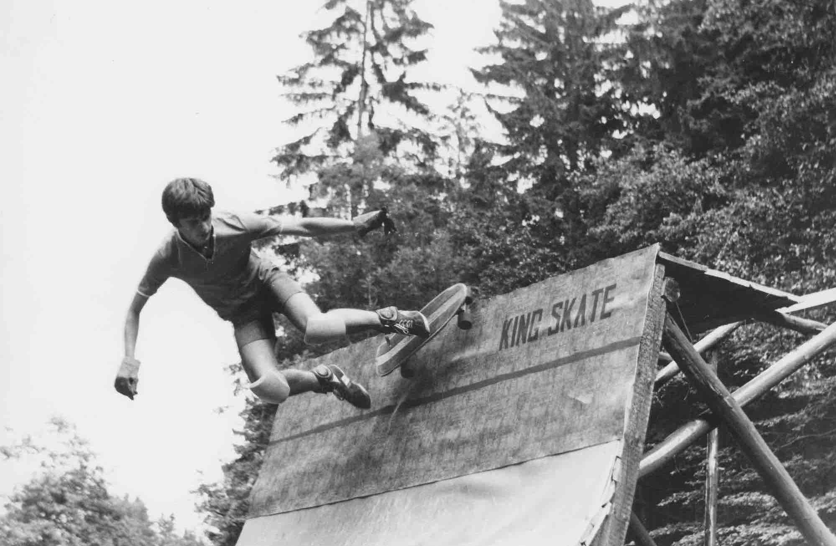
Foto: Ivo Škrabal
Univerzální filmový zážitek
Světovou premiéru King Skate na MFF Karlovy Vary, které se účastnily skateboardingové legendy, sledovalo ve vyprodaném Velkém sále hotelu Thermal přes 1200 diváků. Ti film ocenili dlouhou ovací vestoje a následně i 9. příčkou v diváckém hlasování (z více jak 230 filmů, které byly na festivalu uvedeny). Aktuální hodnocení King Skate na Česko-Slovenské filmové databázi je 83 %. Toho, jak snímek na festivalu zarezonoval, si všiml prestižní filmový magazín Variety, recenze na portálu Cineuropa.org King Skate označuje za „film, který se odehrává ve specifické době na specifickém místě, ale působí až překvapivě univerzálně. Materiál, který Šafránek zpracovává je prostě fantastický. King Skate je věrný portrét jedné generace.“
Že film King Skate nepotěší jen zaryté fanoušky skateboardingu potvrzují i slova Iva Andrleho, ředitele distribuční společnosti Aerofilms: „Na světovou premiéru King Skate ve Varech rádi vzpomínáme. Stovky diváků, výborná atmosféra, dlouhá ovace ve stoje. Nejvíc nás ale těší, že se potvrdilo, co už jsme tak nějak věděli. A to, že film není jen pro skejťáky nebo pamětníky. Jak vyplývá z reakcí našich zahraničních přátel i těch, kteří jsou moc mladí na to, aby tuhle dobu pamatovali, King Skate je univerzální filmový zážitek. Radost, mládí a svoboda jsou totiž věci srozumitelné všem,” říká Andrle.
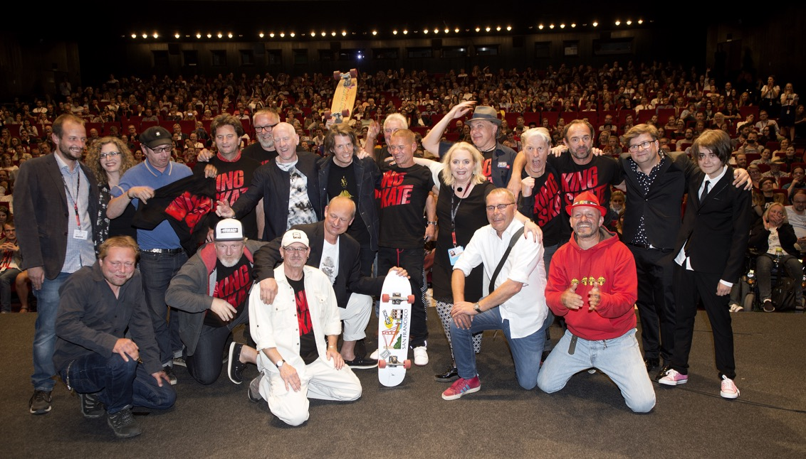
Tvůrci a protagonisté filmu King Skate, Světová premiéra na MFF KV, foto: Michal Čížek

Premiéra ve skateparku na Štvanici
Slavnostní premiéra King Skate za účasti delegace se uskuteční 15. září přímo v areálu skateparku na pražské Štvanici. Vstupenky na akci jsou již v prodeji. Po projekci bude následovat večírek. 17. září zamíří tvůrci na premiéru do brněnského univerzitního kina Scala, 19. září pak do Plzně. Do kin po celé ČR vstoupí film ve čtvrtek 20. září.

Snímek vznikl v produkci společnosti Negativ, v koprodukci s Českou televizí, společností Magiclab a za podpory Státního fondu kinematografie. Distributorem v českých kinech je společnost Aerofilms.

King Skate

Česko / 2018 / premiéra: 20. září 2018

■ žánr dokumentární
■ Scénář a režie Šimon Šafránek ■producent Kateřina Černá ■kamera Jiří Chod ■střih Šimon Hájek ■zvuk Martin Roškaňuk, Marek Musil, Petr Kapeller
■ stránka filmu www.aerofilms.cz/king-skate/
■ trailer: https://youtu.be/QCda_aVbTRo
■ materiály ke stažení: https://aero.capsa.cz/?slozka=6257

■ synopse
Přilepit se k betonu. Vysvištět prostorem. Mít to všechno v pohybu. Skateboard! V šedi ČSSR 70. a 80. let něco úplně jiného, úplně nového. Láska na první pohled. Nekonečnej mejdan. Adrenalin. Kultovní postavy českého a světového skateboardingu v příbězích zlámaných kostí, nezlomných přátelství a divoké jízdy za svobodou uprostřed komunismu.

Kontakt pro novináře: Kateřina Dvořáková, katka@aerofilms.cz +420 776 130 072, www.aerofilms.cz (Fotografie v tiskové kvalitě a další materiály k filmům a přehlídce najdete na aero.capsa.cz – přístupové údaje na vyžádání)

